Opis przedmiotu zamówienia – zadanie nr 6
Fotel biurowy – 16 sztuk

Fotel biurowy – czarny, siedzisko tkaninowe wypełnione pianką, tapicerowane siatką
Kolor:
- Czarny
Siedzisko i oparcie:
- siedzisko z funkcją wysuwu – tapicerowane (tkaninowo) na piance wtryskowej
- płynna regulacja wysokości siedziska
- regulacja wysokości, odchyłu i wysuwu realizowana za pomocą przycisków przy siedzisku
- wyprofilowanie lędźwiowe z regulacją wysokości (razem z oparciem)
- oparcie regulowane na wysokość
- oparcie tapicerowane tkaniną siatkową
- łącznik oparcia z siedziskiem wykonany z aluminiowego odlewu
Mechanizm:
- wielopozycyjny mechanizm synchro z funkcją "anti-shock" - po zwolnieniu blokady oparcie nie uderza w plecy
- regulacja siły oporu mechanizmu synchro
Zagłówek:
- regulowany zagłówek 3D
Podłokietniki:
- regulowane podłokietniki 3D z miękkimi nakładkami
- wsporniki podłokietników wykonane z aluminiowego odlewu

Podstawa i podnośnik:
- podstawa aluminiowa
- chromowany podnośnik klasy 4
Kółka:
- kółka miękkie fi 65 mm przystosowane do powierzchni twardych
Maksymalne obciążenie : 110 kg
Fotel przeznaczony jest, zgodnie z obowiązującą normą PN-EN 1335-2:2009, do użytkowania przez 8h/dobę oraz na dopuszczalne obciążenie użytkowe do 110 kg. W przypadku użytkowania powyżej 8h/dobę lub obciążenia użytkowego powyżej 110 kg, należy zastosować fotele o wzmocnionej konstrukcji.

Certyfikaty:
Tapicerka krzesła posiada atest odporności na ścieranie i pilling
Tkanina: odporność na ścieranie - 100 000 cykli; odporność na pilling - 5.
Tkanina siatkowa: odporność na ścieranie - 50 000 cykli; odporność na pilling - 5.
Gwarancja:
Min. 24 miesiące.

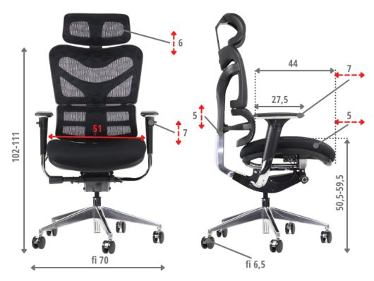
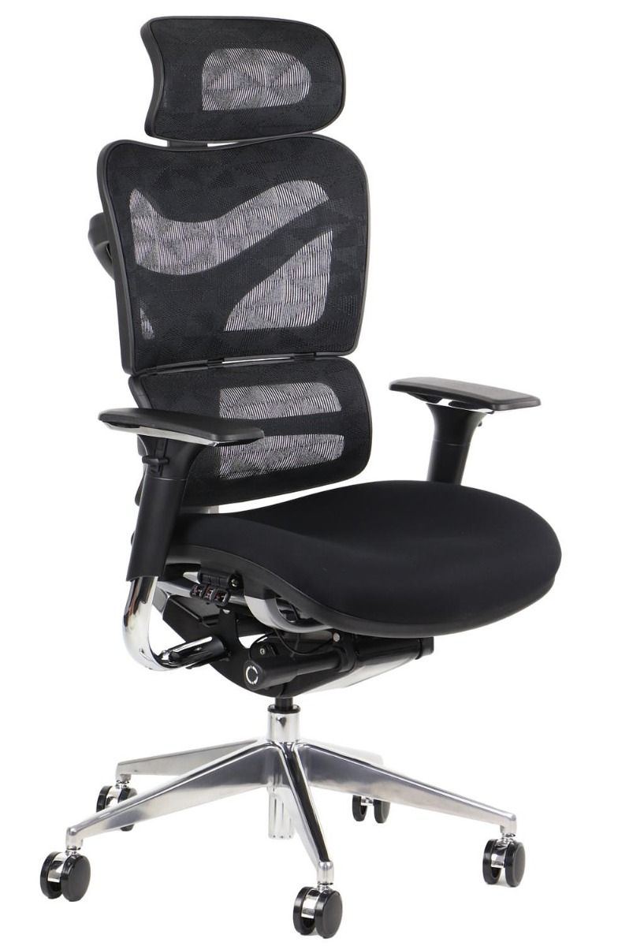

Biurko komputerowe – 16 sztuk

Specyfikacja techniczna biurka:

Wymiary biurka: wysokość - 760 mm, szerokość - 900 mm, głębokość - 650 mm
Wykonane z płyt wiórowych grubości 23÷27 mm i 18÷20 mm, pokrytych melaminą w klasie higieny E-1, wszystkie krawędzie elementów wykończone na gorąco taśmą PCV 2 mm.

Korpus wykonany z elementów płytowych łączonych za pomocą złączy meblowych mimośrodowych, imbusowych śrub przelotowych do płyt wiórowych z zaślepkami w kolorze biurka, kołków montażowych drewnianych wbijanych na klej, płyta z melaminy 18÷20 mm oklejona PCV 2 mm.

Blat płyta 23÷27 mm oklejona PCV 2mm, z otworem z zaślepką na kable od monitora 60 mm.
Wysuwany blat na klawiaturę 660mm x 340mm x 18mm, umieszczony w centralnej części biurka, z płyty laminowanej, na prowadnicy rolkowej.

Boki biurka – nogi zakończone ślizgaczami plastikowymi nie rysującymi podłogi.

Kolorystyka biurek – wzór i odcień do uzgodnienia z zamawiającym.

Gwarancja –minimum 2 lata. 0 Rzut z przodu

Poglądowy rysunek biurka komputerowego - rysunek nr 1.

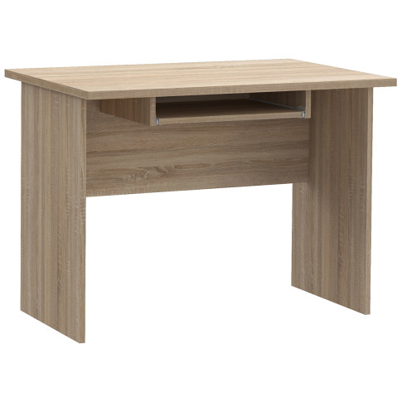Rysunek nr 1

Meble przeznaczone do stanowisk wyposażonych w monitory ekranowe muszą spełniać wymogi zawarte w rozporządzeniu Ministra Pracy i Polityki Socjalnej z dnia 1 grudnia 1998 r. w sprawie bezpieczeństwa i higieny pracy na stanowiskach wyposażonych w monitory ekranowe ( Dz. U. poz.973) z późniejszymi zmianami.

